Fahrtbeschreibung für den 28. November 2014
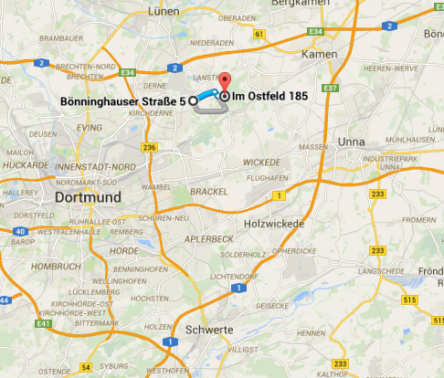

Für den Notfall: Ingrid Gertz-Rotermund: 0172-2524740

Anschriften:

Treffpunkt 1: Hof Mertin
Bönninghauser Straße 5
44329 Dortmund-Grevel
www.hof-mertin.de/inhalt/anfahrt.html

Treffpunkt 2: Hofcafe Mowwe
Im Ostfeld 185
44329 Dortmund (Lanstrop)
http://www.mowwe-der-hof.de/anfahrt

